|  |  |
| --- | --- |
| Студент | Бокова Ольга Дмитриевна |
| Лабораторная работа №1 | Статистический анализ текстовых данных |

Произвел первоначальные операции для проверки на наличие и версий python и java.

Создал папку spark245 и скачал pyspark версии 3.2.2 и распаковал его (т.к. данным способом доступны для скачивания только 3 версии).

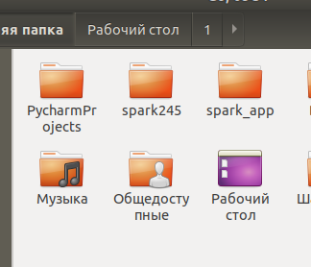

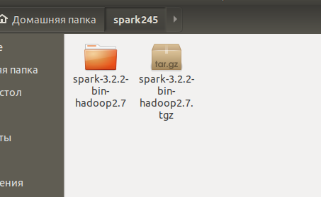

Установил характеристики окружения, чтобы можно было запустить pyspark

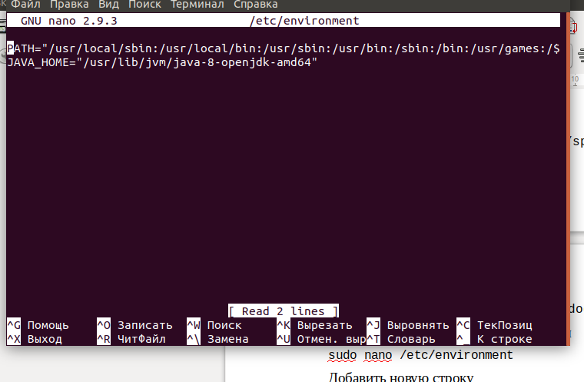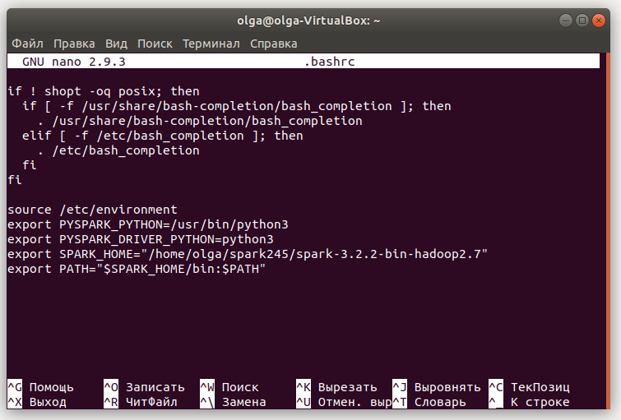

В результате настраивания окружения pyspark был запущен.

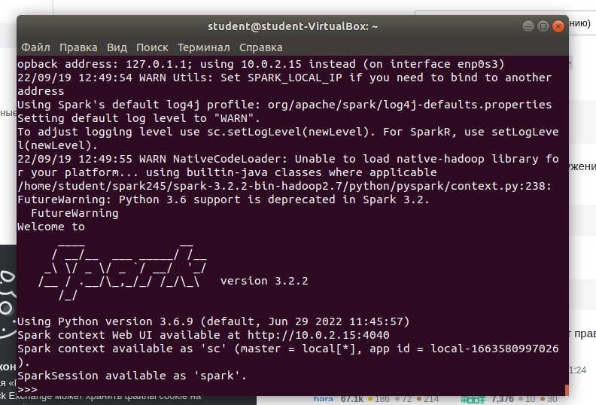

Следующим шагом было установка необходимых библиотек.

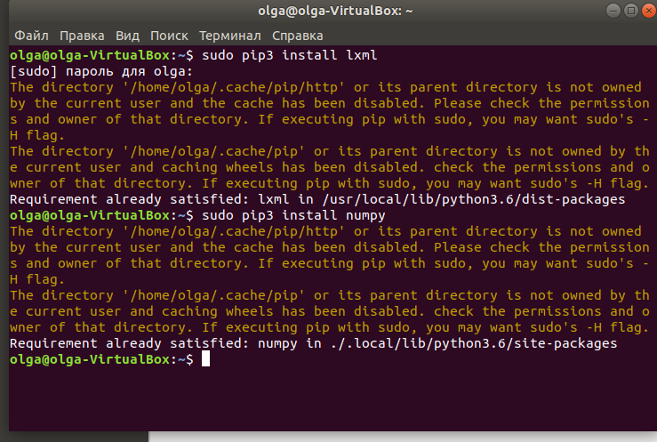

В результате создания файлов с расширением .py и внесением в них кода взятого из методички были получены следующие результаты.

